TITRE  Prostatite | Définition : Inflammation de la prostate  Symptômes : Brûlures urinaires, envie fréquente d'uriner, jet faible, difficultés à démarrer la miction, sensation de vidange incomplète de la vessie, douleurs pendant ou après la miction.  Liens systèmes :  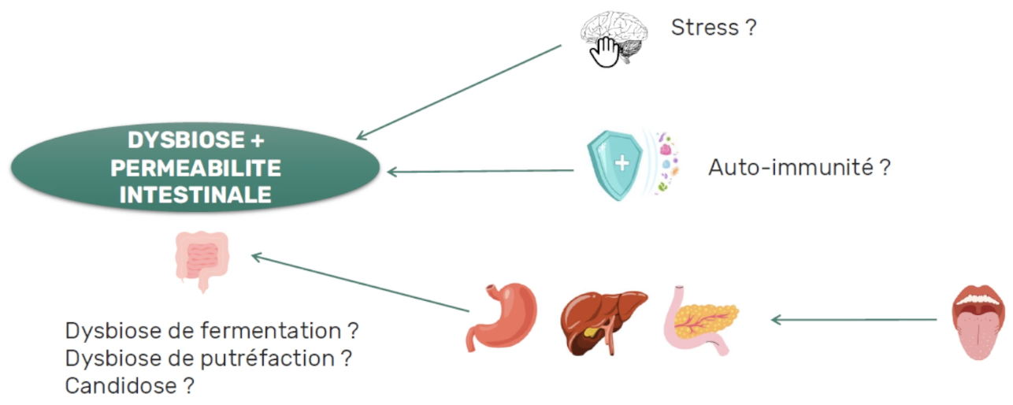  - Système nerveux : Personne anxieuse ? Stress ?  - Système digestif : Dysbiose intestinale ? Comment se passe la digestion ?  - Système immunitaire : Pathologie auto-immune ?  Digestion – Absorption (perméabilité intestinale, microbiote) :  SI (Surveillance immunitaire) :  INF (Processus inflammatoire) :  Régulation Neuro Hormonale) :
Evolution – Risque
« Intégrité structurale »
Diagnostic
Causes  « Facteurs FP (prédisposant) –  FD (déclenchant) – FF (favorisant) » | Les principales causes sont :  - Infection bactérienne (E. coli, entérocoques…)  - Reflux d’urine dans la prostate  - Manipulations médicales (cystoscopie, sonde urinaire)  - Stress, sédentarité ou troubles immunitaires  FF majeur : l’adénome de la prostate (HBP).  FP : L’hypertrophie bénigne de la prostate peut entraîner une mauvaise vidange de la vessie et favoriser la stagnation des urines, ce qui augmente le risque d’infections et donc de prostatite.
Enquête  Questions | “A quelle fréquence avez-vous des infections urinaires ?”  “Avez-vous souvent des inflammations ou douleurs chroniques ?”  “Avez-vous suivi des traitements antibiotiques ?”  “Avez-vous réalisé un ECBU dernièrement ?”  “Ressentez-vous un lien entre votre digestion et vos symptômes pelviens ?”
Bilans | - Le bilan du statut en acides gras pour évaluer l’inflammation avec le rapport AA/EPA  - La zonuline pour évaluer la perméabilité intestinale  - Le microbiote intestinal pour évaluer la diversité du microbiote  - L’ECBU pour détecter une infection urinaire bactérienne et identifier le germe
Allopathie préventive | Objectif : Éliminer les germes pathogènes au niveau de la vessie.  → Antibiotiques (fluoroquinolones) pendant 4 à 6 semaines (efficace mais peut déstabiliser la flore intestinale)
Naturopathie préventive | Objectif : Éliminer les germes pathogènes au niveau de la vessie de façon à éviter les récidives en rééquilibrant la flore intestinale et en renforçant la barrière intestinale.  → Même accompagnement que pour la cystite (moins efficace que les antibiotiques mais préserve la flore intestinale).
Bilans/tests Naturopathiques
HYGIÈNE DE VIE

Conseils hygiéno-diététiques  DIET (Détoxification – Biotransformation) | - Boire suffisamment d’eau.  - Éviter l’alcool, le café et les boissons irritantes.  - Limiter les épices.  - Éviter les longues positions assises. Utiliser un coussin ergonomique si besoin.
Conseils nutritionnels (rééquilibrage, régimes, Superaliments, Huiles, Prds mer, outils – appareils…) | Alimentation anti-inflammatoire et alcalinisante.  « Nettoyage » de l’intestin à chaque changement de saison.  Préconisations à adapter en fonction du système digestif du consultant:  → Argile, Chlorophylle, Aloe Vera, Charbon végétal  Renforcement de la barrière intestinale.  → L-glutamine, Zn, L-thréonine, Quercétine, vitamine A.  Maintien d’une flore intestinale équilibrée dans le temps alimentation symbiotique + compléments probiotiques et prébiotiques)  → Poireau, topinambour, chicorée, banane, ail, légumineuses, pomme de terre, céréales complètes, avoine…
Détoxification – Biotransformation (DIET)
Activité physique | L'activité physique aide à réguler les niveaux hormonaux, à réduire l'inflammation et à améliorer la circulation sanguine. Il est recommandé de faire au moins 30 minutes d'exercice modéré par jour, comme la marche rapide, le vélo ou la natation.
PSY - Hygiène psycho-émotionnelle | Techniques de gestion du stress → Méditation, yoga, respiration profonde, relaxation progressive.
Hydrologie | Bains chauds ou bouillottes pour détendre les muscles du périnée.
Phytologie | Plantes diurétiques : Piloselle, orthosiphon, reine des prés.  Autres plantes pour prendre soin de sa prostate : Palmier nain, orties.
Aromatologie | Complexe d’HE antibactériennes dès les premiers symptômes:  - Huile de cameline  - HE de girofle  - HE de cannelle  - HE de citron  - HE d’origan
Gemmothérapie
C.A | D-Mannose: Complément à base de canneberge  Huile de pépins de courge : Riche en composés anti-inflammatoires et antioxydants
Pdrs de la mer
Plantes – champignons adaptogènes
Produits de la ruche
Autres | Stimulation de la peau hors phase aigüe si terrain acidifié (Sauna)

